Nova obštudijska dejavnost na FOV 2022/2023 – prijava do 7.10.2022!

Spoštovane študentke in študenti, prvič imate možnost spoznati prečudovit podvodni svet z izbiro nove obštudijsko dejavnost Fakultete za organizacijske vede pod šifro FOV028 Organizacija in usposabljanje v potapljanju. Gre za osnovni potapljaški tečaj OWD (Open Water Diver) po sistemu PADI (Professional Association of Diving Instructors).
Dejavnost je ovrednotena s 3 kreditnimi točkami. Izvajala se bo konec drugega semestra (maj, junij 2023) na FOV, na daljavo in v Veliki Zaki na Bledu. Študentka/študent, ki opravi teoretični in praktični del tečaja dobi uradno certifikacijo( elektronska kartica), da je opravila/il OWD tečaj po sistemu PADI , se lahko kjerkoli na svetu potaplja do globine 18m in opravlja nadaljevalne tečaje iz potapljanja.
Kako bo tečaj potekal?
Tečaj traja 4 dni. Pred tečajem študent dobi povezavo do študijskega gradiva, ki ga predela in odgovori na vprašanja.
Prvi dan: Inštruktor pregleda vprašanja in glede na napačne odgovore sestavi seznam tem, ki se jih ponovi v učilnici ali na daljavo (okvirno 4 ure).
Drugi dan(popoldan okvirno 4 ure): Na FOV se izvaja spoznavanje s potapljaško opremo in praktične vaje v sestavljanju in razstavljanju opreme. Vsak tečajnik 5 krat sestavi in razstavi opremo (jeklenka, jopič, cevi s prvo stopnjo, regulatorjem, oktopusom in nizkotlačno cevjo). Pripravi se pas z utežmi in preveri ustreznost izbrane opreme (maska, dihalka, neoprenska obleka, plavutke).
Tretji in četrti dan (od 8:00 zjutraj do pozno popoldan): Izvedba vaj v nizki vodi, izvedba vaj v globoki vodi, 4 potopi.
Cena tečaja je 190,00€ (cena na trgu je 300,00€ ali več). Cena zajema izvedbo tečaja, uradno certifikacijo tečajnika, izposojo opreme, polnjenje jeklenk. Cena ne vključuje prevoza, parkirnine, prehrane in pijače.
Pogoj za pristop k tečaju je ustrezno zdravstveno stanje ali potrdilo zdravnika, da se lahko kandidat kljub ugotovljeni anamnezi varno potaplja. Drugi pogoj je obvladovanje osnov plavanja brez pripomočkov.
Tečaj se bo izvedel v sodelovanju z lokalnim potapljaškim društvom.

doc. dr. Borut Werber

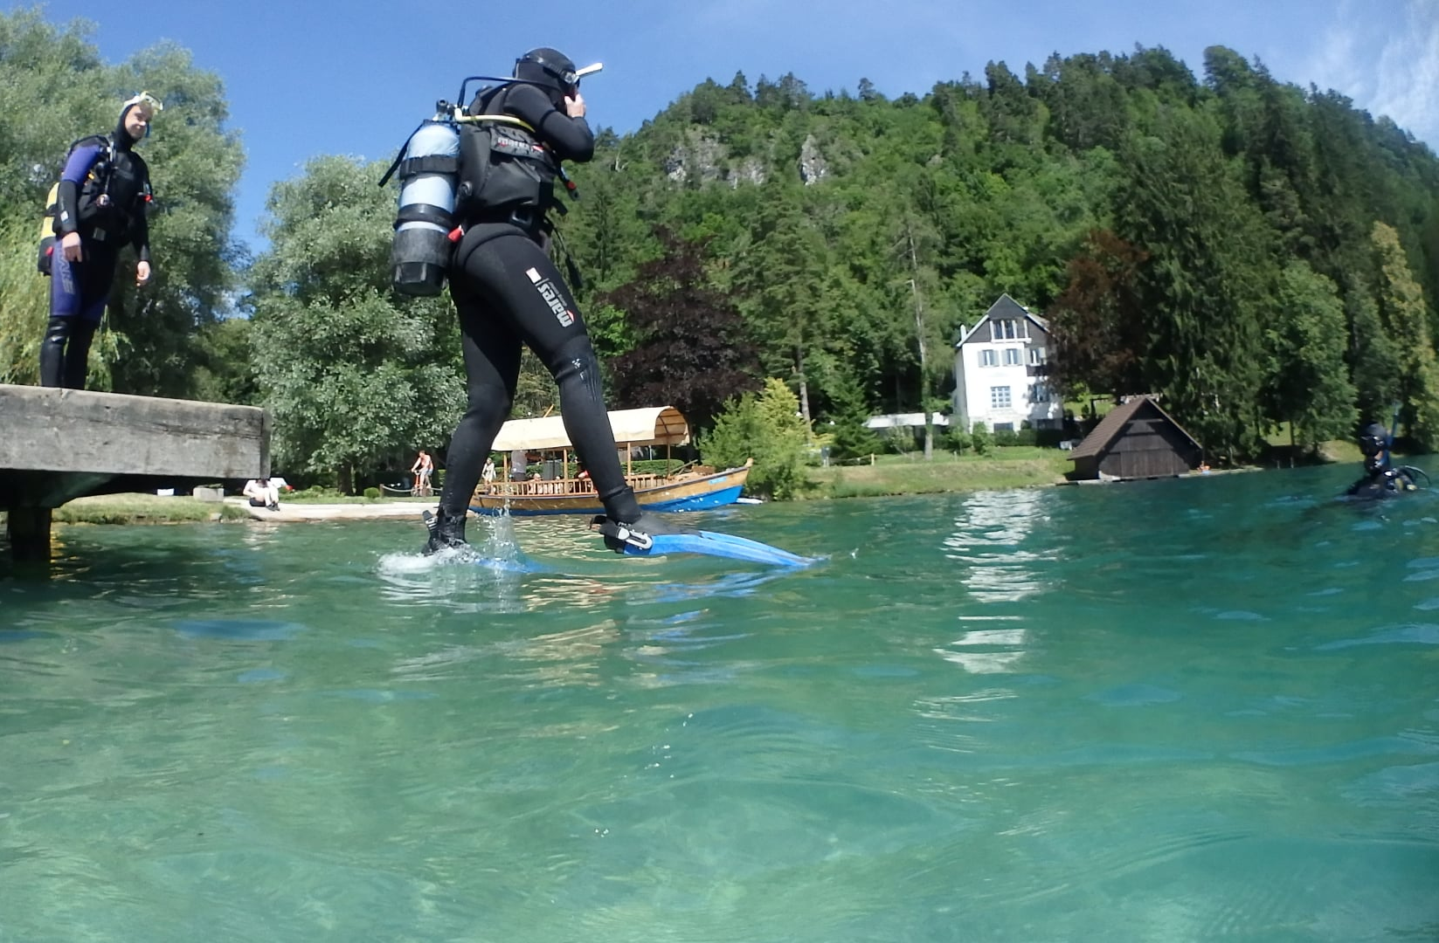
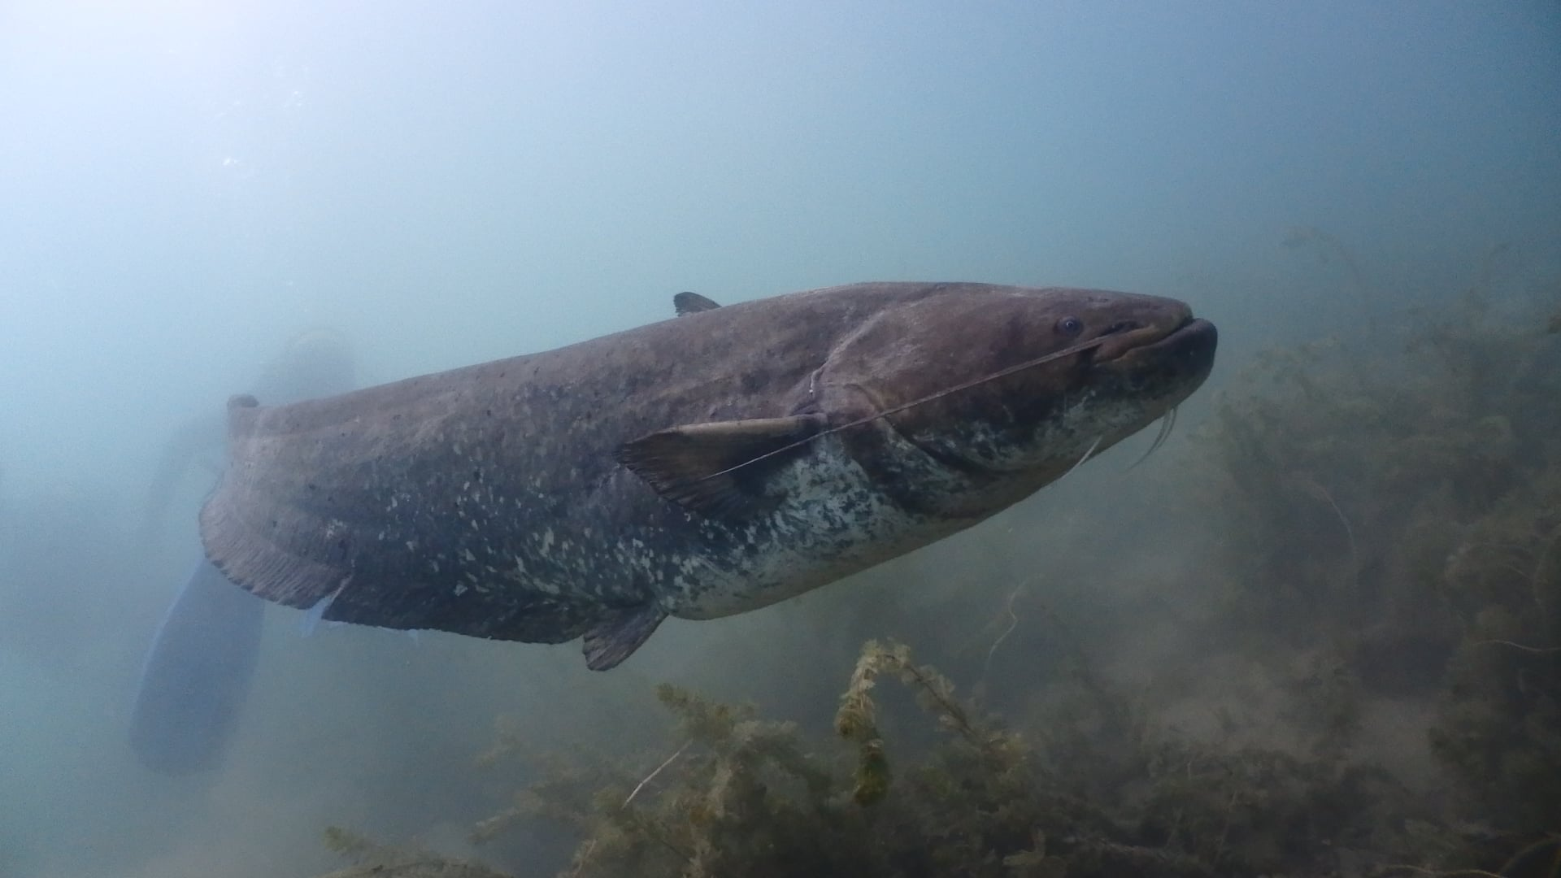
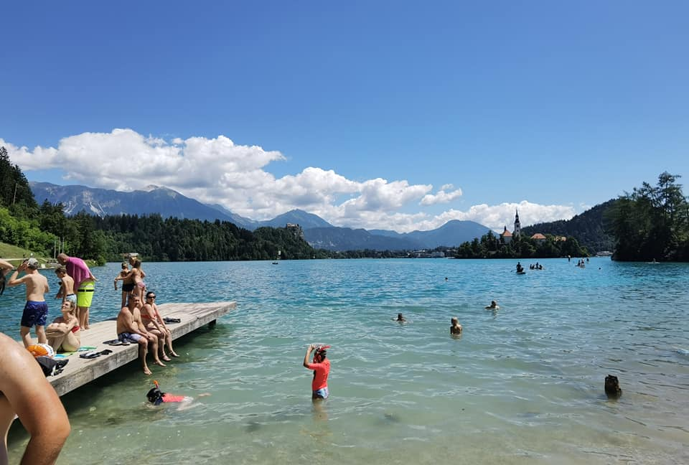
Velika Zaka Bled

